КОНСУЛЬТАЦИЯ ДЛЯ РОДИТЕЛЕЙ
«ПАПА КАК ПРИМЕР ДЛЯ РЕБЕНКА»

Папа, в вопросах, связанных с воспитанием детей, может дать то, чего не может ни одна мама. У каждого из родителей в воспитании малыша свои функции. Они разные, но дополняющие друг друга. И лишь тандем папы и мамы дает возможность развития гармоничной личности малыша. Поэтому роль отца в воспитании ребенка очень весома.
Если маму карапуз воспринимает как часть себя, то папу – как вестника мира. Мама дает тепло, нежность, ласку и любовь, а папа – открывает большую и длинную дорогу в мир.
Так сложилось веками, что именно папа поощряет активность ребенка в достижении целей и освоении мира. Папа – это одновременно и «проводник», и «контролер».
Материнская любовь – бесконечная и безусловная, а отцовская – требовательная.
Отец - это всегда воплощение порядка, требований, дисциплины и определенных норм.
Именно такой баланс необходим для нормального развития личности ребенка. Поэтому так важно, чтобы у ребенка была .полноценная семья
Папа в семье отвечает за восприятие и принятие ребенком своего пола, а соответственно и усвоения определенной модели поведения. Некоторые родители в этом плане делают большую ошибку, воспитывая ребеночка, как бесполое существо. Задача папы и состоит в том, чтобы культивировать женское или мужское начало в дочери или сыне.
Итак, мы видим, что роль отца в воспитании ребенка очень велика, но как сделать так, чтобы не сломать и не испортить свое чадо?
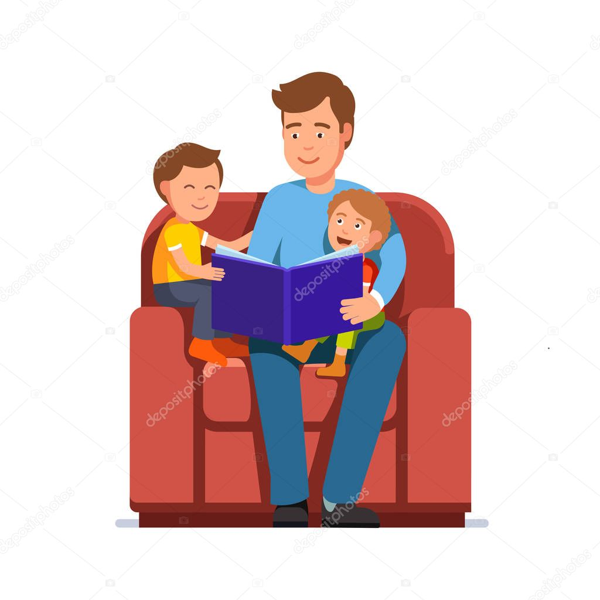
Нужно с самого рождения прививать ребенку свои ценности и быть вовлеченным в его жизнь. Что это значит? А вот что: нужно взять на себя ответственность за благополучие малыша, проводить с ним столько времени, сколько нужно для того, чтоб он чувствовал заботу папы. Отец должен принимать активное участие в семейной деятельности, и быть всегда открытым и доступным для малыша. И ваше чадо всегда должно понимать, что, если будет нужно, папа будет рядом, сможет во всем разобраться и поддержать.
Подводя небольшой итог, можно сделать вывод, что все, что нужно деткам от их отцов – это дружба, внимание, общие дела и общий досуг.
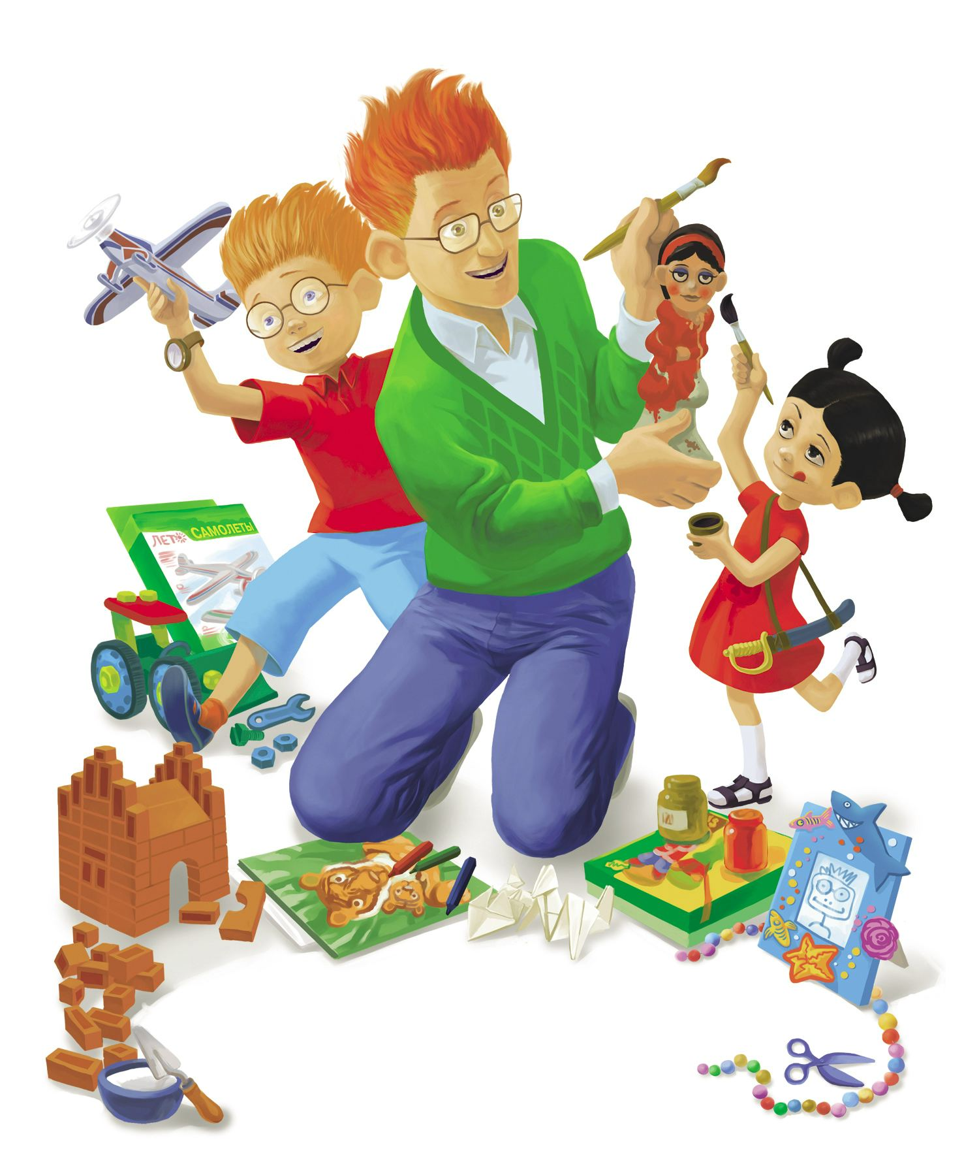
Папы – это большие дети, и они наделены уникальными способностями: они используют окружающий мир, как развивающее игровое поле. Именно поэтому, папы могут научить детей причинно-следственному принципу, они умеют использовать простые вещи необычным способом, расширяя границы сознания ребенка.
Из сыновей папы всегда хотят вырастить «настоящих мужчин». Но как себя нужно вести, чтоб это намерение не воплотилось в излишнюю отстраненность и строгость, чтобы не развить в малыше страхи?
Только при наличии в семье душевной близости между папой и сыном детки вырастают более благополучными и спокойными.
Папа воспитывает в ребенке жизнеспособность и показывает на собственном примере, что в мире существуют нормы и правила, которых нужно придерживаться. И если он хочет завоевать авторитет ребенка, то любые правила и запреты обязательно должны объясняться, но, ни в коем случае, не отдаваться в форме приказов.
Малыш должен понимать, что отца нужно слушаться потому, что он знает, что и как нужно делать, а не потому, что он сильнее.
Временем доказано, что именно папа определяет женскую судьбу своей дочурки. Ее успех в выборе партнеров, отношении с ними, и в дальнейшей личной жизни – это как раз зона ответственности отца.
Для девочек очень важен именно физический контакт с отцом – объятия и поцелуи подчеркивают их чувство собственного достоинства. Поэтому основная задача многих пап, которые воспитывают девочек – научиться быть нежными. Только отец может воспитать настоящую женщину, только он понимает, что в женщине нужно взращивать самостоятельность, гибкость, мудрость и терпение.
Поведение отца девочки усваивают как образец отношения мужчин к женщинам. В большинстве случаев образ отца становится романтическим идеалом девочки, и в будущем она неосознанно ищет в жизни подобного отношения к себе.
Объясняйте дочери, чего именно вы от нее ждете и помните, что ей тоже нужна свобода, как и мальчику, просто защиты и нежности ей требуется больше.
Вот несколько советов, как должна вести себя мама, помогая папе воспитывать ребенка:
1. Доверяйте отцу малыша и всячески его поддерживайте;
2. Не рассчитывайте на то, что отец будет обращаться с ребенком так, как вы;
3. Если папа ваших детей, по вашему мнению, недостаточно мужественен, ни в коем случае не берите на себя эту роль: ваша задача в таком случае – стать более женственной и тогда баланс будет восстановлен;
4. Образ папы для карапуза – это часть его самого, и если вы будете негативно относиться к мужу, ребенок перестанет воспринимать его достойно;
5. В сложных вопросах старайтесь соблюдать принцип единых требований – то, что требует один из родителей, должен требовать и второй.

